Wyprawka dla dziecka w klasie I
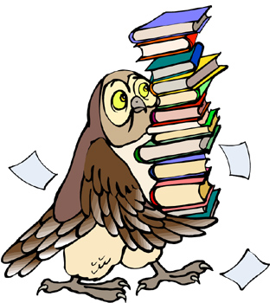
- rok szkolny 2024/2025

Edukacja wczesnoszkolna:
- tornister, piórnik, pióro ze stalówką (od listopada),
- zeszyt w linie A5 32- kartkowy (trzy linie, bez marginesów),
- zeszyt w kratkę A5 32- kartkowy (bez marginesów),
- zeszyt do nut A5,
- nożyczki,
- klej w sztyfcie duży,
- kredki ołówkowe,
- miękki ołówek, gumka, temperówka z pojemniczkiem,
- blok rysunkowy A4 i A3 ( z każdego rozmiaru 1 biały i 1 kolorowy)
- blok techniczny A4 i A3 (z każdego rozmiaru 1 biały i 1 kolorowy)
- zeszyt zwykłych papierów kolorowych A4 i A5 tzw. wycinanki,
- farby 12 kolorów: polecane tempera lub akrylowe, w ostateczności plakatowe,
- pędzle, zamykany pojemnik na wodę, plastikowa paletka do mieszania farb,
- plastelina 12 kolorów,
- teczki z gumką x2 ( na prace plastyczne i testy).
Obuwie zmienne: obuwie sportowe z białą lub kauczukową podeszwą (ciemna zostawia ślady).
Wychowanie fizyczne:
- strój gimnastyczny- biała koszulka bez nadruków, czarne lub granatowe krótkie spodenki, spodnie dresowe (na chłodne dni), worek na strój.
Strój galowy: biała koszula/ bluzka, granatowe/a lub czarne/a spodnie/ spódnica.

Uwaga:
- Uprzejmie zwracamy się z prośbą o podpisanie w miarę możliwości (imię, nazwisko dziecka) wyżej wymienionych przyborów i materiałów plastycznych.
- Prosimy, aby dzieci na rozpoczęcie roku szkolnego przyszły w strojach galowych
i mogą przynieść „tyty” , czyli tzw. rogi obfitości. :)

